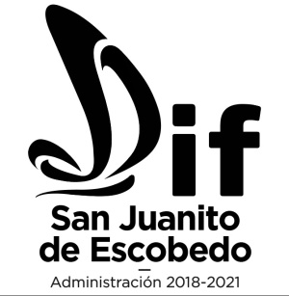
SISTEMA PARA EL DESARROLLO INTEGRAL DE LA FAMILIA DE SAN JUANITO DE ESCOBEDO, JALISCO.

DIRECTORIO INSTITUCIONAL
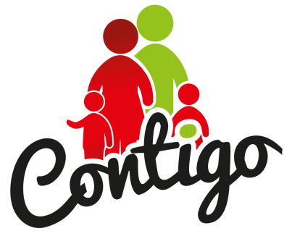
SISTEMA PARA EL DESARROLLO INTEGRAL DE LA FAMILIA DEL MUNICIPIO DE SAN JUANITO DE ESCOBEDO, JALISCO.
2018 - 2021
DIRECCION DEL DIF MPAL. SAN JUANITO DE ESCOBEDO: 5 de Mayo #1
COL: CENTRO
Tel: (01386)7540394

Correo electrónico: difsanjuanito2018@gmail.com

SISTEMA PARA EL DESARROLLO INTEGRAL DE LA FAMILIA DE SAN JUANITO DE ESCOBEDO, JALISCO.

➢ Presidencia de DIF San Juanito de Escobedo
María Elena Nuño Coro
Puesto: Presidenta
Teléfono: 01 (386) 75 4 03 94

➢ Dirección General del DIF San Juanito de Escobedo
Lic. Mariela Elizabeth Ochoa López
Puesto: Directora
Teléfono: 01 (386) 75 4 03 94

SISTEMA PARA EL DESARROLLO INTEGRAL DE LA FAMILIA DE SAN JUANITO DE ESCOBEDO, JALISCO.

➢ Unidad de Transparencia
Puesto: Lic. Cristian Rene Montes Villarreal
Teléfono: 01 (386) 75 4 03 94

➢ Área de Psicología
Puesto: Psicología DIF Municipal
Lic. Nora Delia Miramontes Ávila
Teléfono: 01 (386) 75 4 03 94

SISTEMA PARA EL DESARROLLO INTEGRAL DE LA FAMILIA DE SAN JUANITO DE ESCOBEDO, JALISCO.

➢ Asistencia Alimentaria
Desayunos Escolares
PROALIMNE
Cinthia Domínguez Hernández

Despensas PAAD
Noemí Ávila García
Teléfono: 01 (386) 75 4 03 94

SISTEMA PARA EL DESARROLLO INTEGRAL DE LA FAMILIA DE SAN JUANITO DE ESCOBEDO, JALISCO.

➢ Lic. Ruth Noemí Hernández Meza
Puesto: Trabajadora social
Teléfono: 01 (386) 75 4 03 94

- Enfermera Viridiana Navarro Guzmán
Puesto: Encargada UVR
Teléfono: 01 (386) 75 4 03 94

SISTEMA PARA EL DESARROLLO INTEGRAL DE LA FAMILIA DE SAN JUANITO DE ESCOBEDO, JALISCO.

➢ Comedor Asistencial
C. María Juanita Gomes García
Puesto: Encargada / Cocinera
Teléfono: 01 (386) 75 4 03 94

- C. Verónica Velador Ávila

Puesto: Auxiliar de comedor

Teléfono: 01 (386) 75 4 03 94

SISTEMA PARA EL DESARROLLO INTEGRAL DE LA FAMILIA DE SAN JUANITO DE ESCOBEDO, JALISCO.

➢ Desarrollo comunitario
L.T.S. Dulce Jaquelinne Ruiz Flores
Teléfono: 01 (386) 75 4 03 94

➢ Desarrollo comunitario
C. Ma. Luz Elena Martínez Ruiz
Puesto: Promotora Estatal
Teléfono: 01 (386) 75 4 03 94

SISTEMA PARA EL DESARROLLO INTEGRAL DE LA FAMILIA DE SAN JUANITO DE ESCOBEDO, JALISCO.

SUBSISTEMA ESTANCIA DE AYLLONES

➢ Desarrollo comunitario
C. Hermelinda Gómez Navarro
Puesto: Encargada Subsistema DIF Estancia de Ayllones

➢ Desarrollo comunitario
C. Roció Arévalo Aceves
Puesto: Auxiliar Subsistema DIF Estancia de Ayllones

SISTEMA PARA EL DESARROLLO INTEGRAL DE LA FAMILIA DE SAN JUANITO DE ESCOBEDO, JALISCO.

➢ Auxiliar General
C. Sara Isabel Rivera Flores
Teléfono: 01 (386) 75 4 03 94

➢ Auxiliar de intendencia
C. Cristina Domínguez Corona
Teléfono: 01 (386) 75 4 03 94

